**Задание 1.10. Провести инсталляцию программного обеспечения**

**Подготовила: Пляскина Ульяна, ИВТ**

Алгоритм установки Linux Lubuntu 19.04

1. **Необходимо скачать установочный образ.**

Скачиваем его со страницы загрузки официального сайта.

<https://lubuntu.me/downloads/>

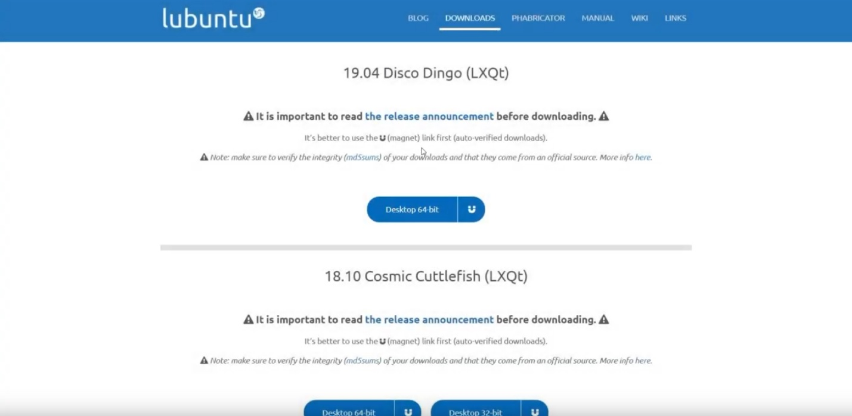

1. **Затем скаченный образ необходимо записать на диск или флеш-накопитель.**
2. **После создания установочного носителя загружаемся с него. Загрузившись мы попадём в меню выбора языка.**

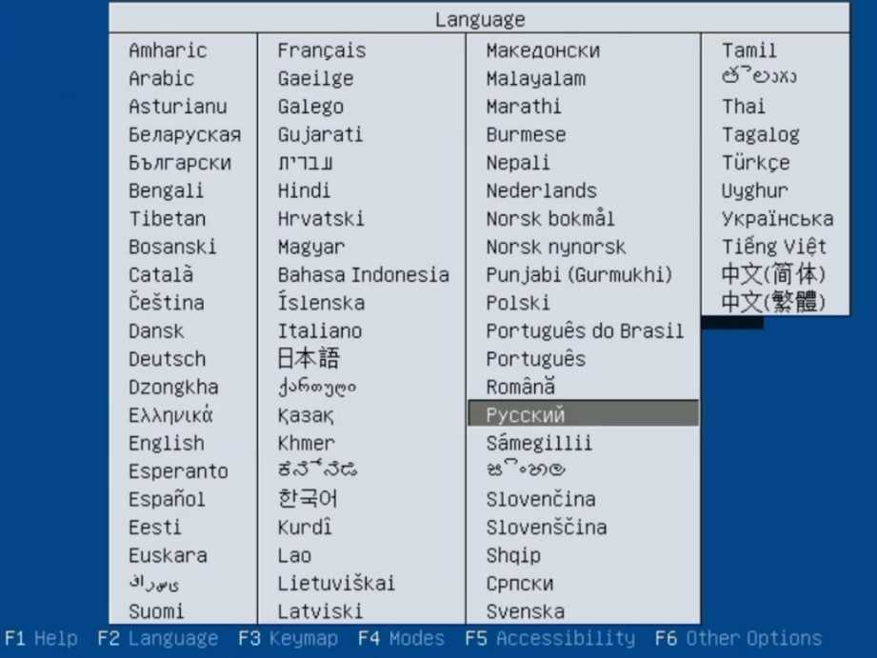

1. **Далее нажимаем «Start Lubuntu».**

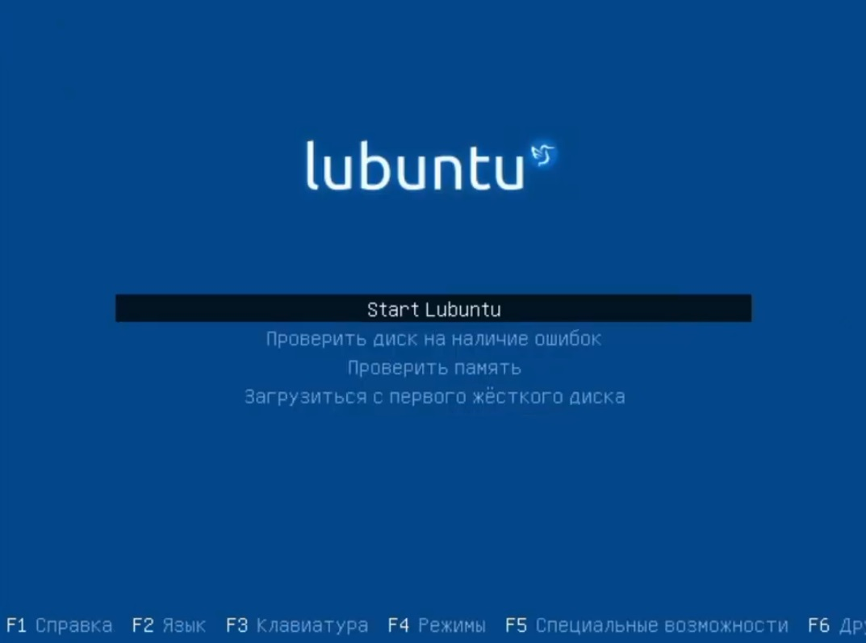

1. **После этого загрузится life версия дистрибутива Lubuntu. Для того, чтобы установить Lubuntu на компьютер необходимо нажать на ярлык на рабочем столе.**

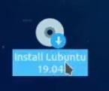

1. **Запустится программа установки.**

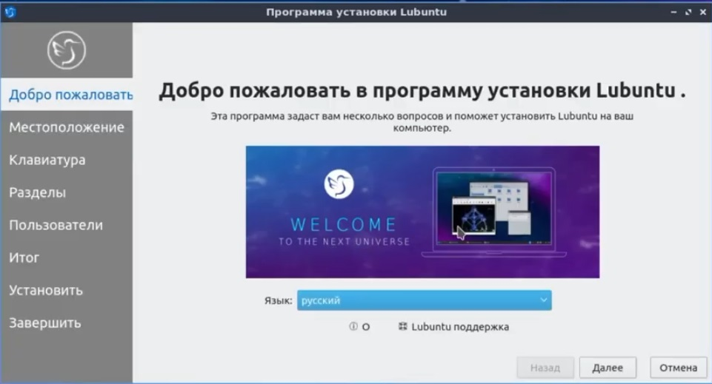

1. **Выбираем язык и нажимаем «Далее».**
2. **Далее выбираем свой часовой пояс и нажимаем «Далее».**

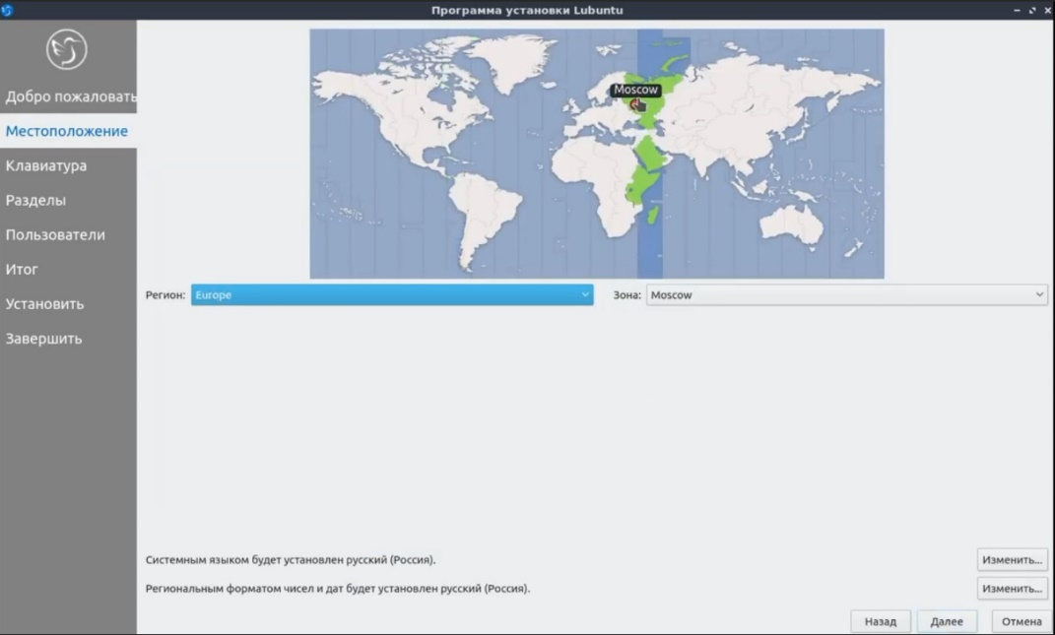

1. **Настраиваем раскладку клавиатуры и нажимаем «Далее».**

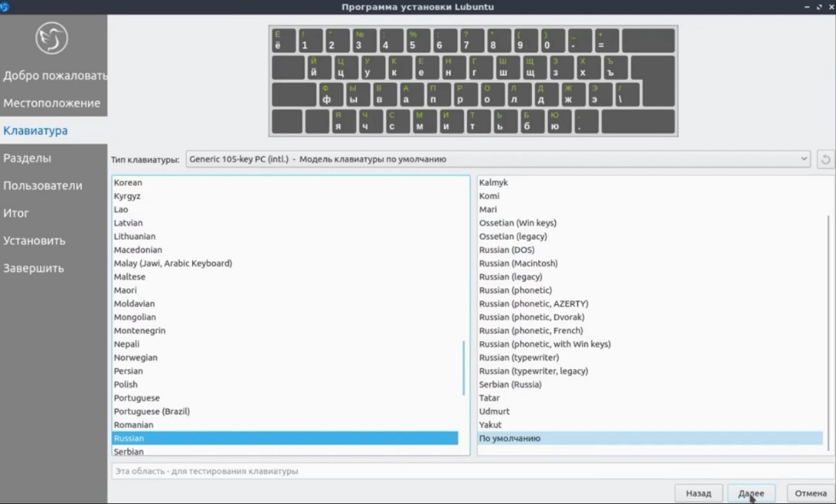

1. **Теперь необходимо выполнить разметку жёсткого диска.**

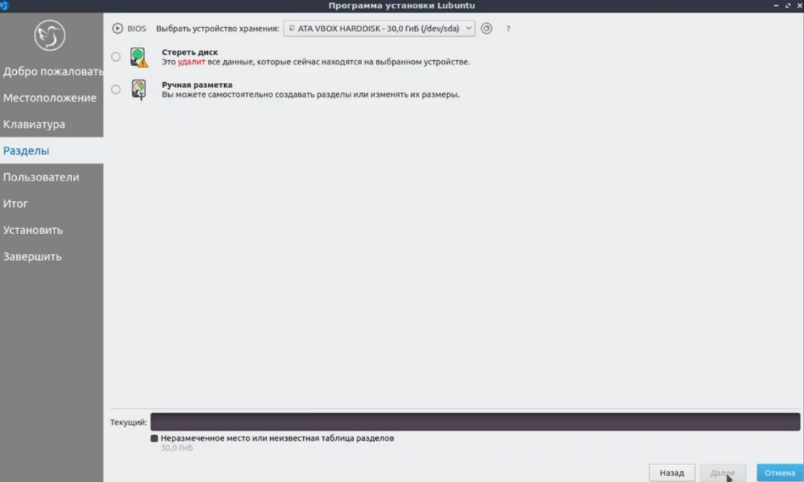

Если установку производит неопытный пользователь или установка происходит на «чистом пк» без сторонних ОС, то лучше выбрать «Стереть диск». Тогда программа установки сама выполнит необходимую разметку жёсткого диска, но в этом случае не будет создан домашний раздел «Home» для личных файлов.

Желательно делать «Ручную разметку». В зависимости от того BIOS у вас или UEFI, разметку необходимо будет сделать соответствующую. Если вы не знаете, что у вас, программа подскажет в левом верхнем углу окна установки.

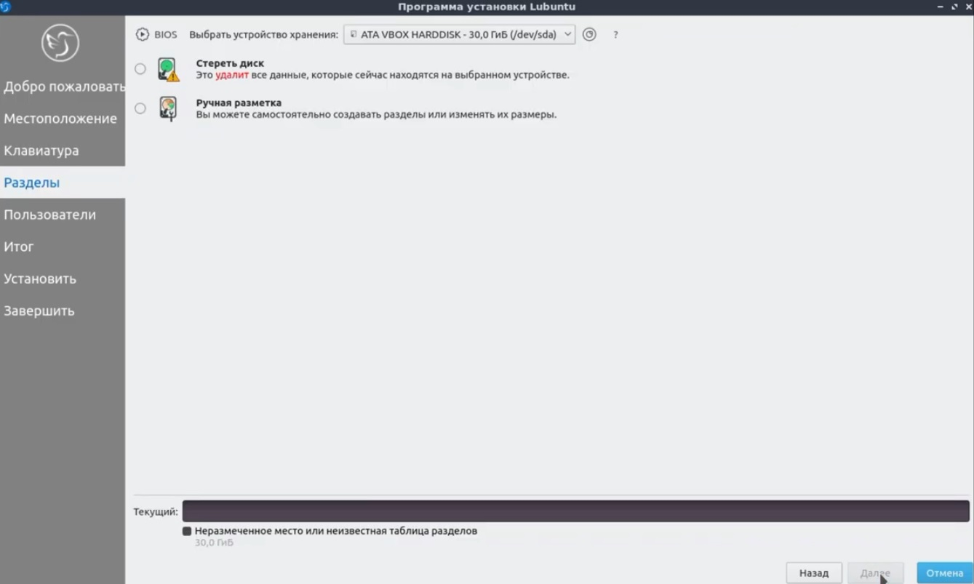



Выбираем пункт «Ручная разметка» и нажимаем «Далее».

1. **Затем создаём таблицу разделов.**

Нажимаем кнопку «Новая таблица разделов».

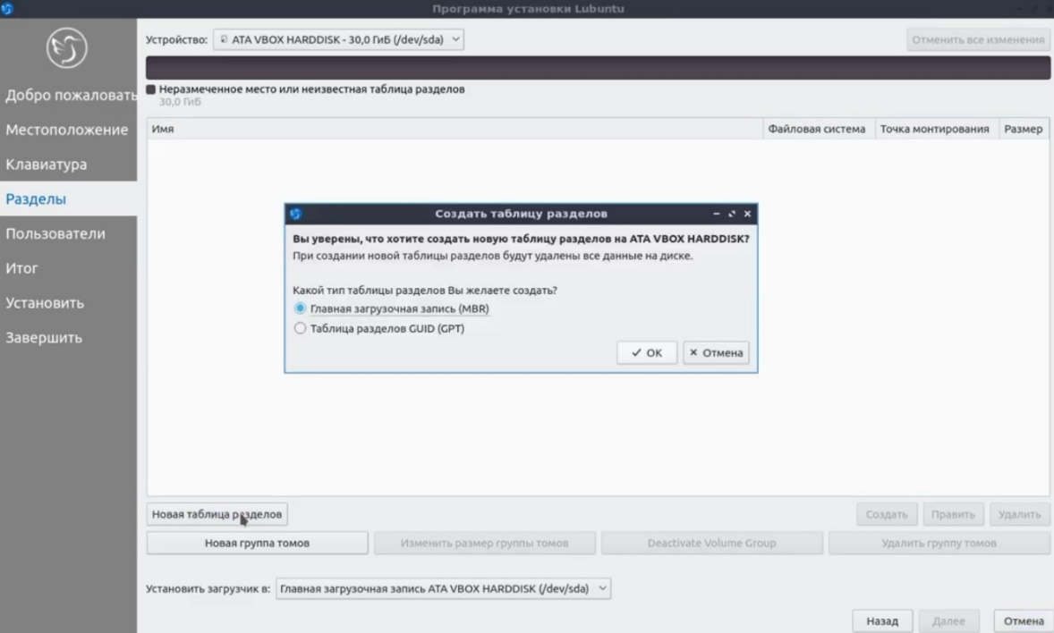

В открывшемся окне выбираем «Главная загрузочная запись (MBR)».

В итоге у нас отобразится доступное место для разметки.

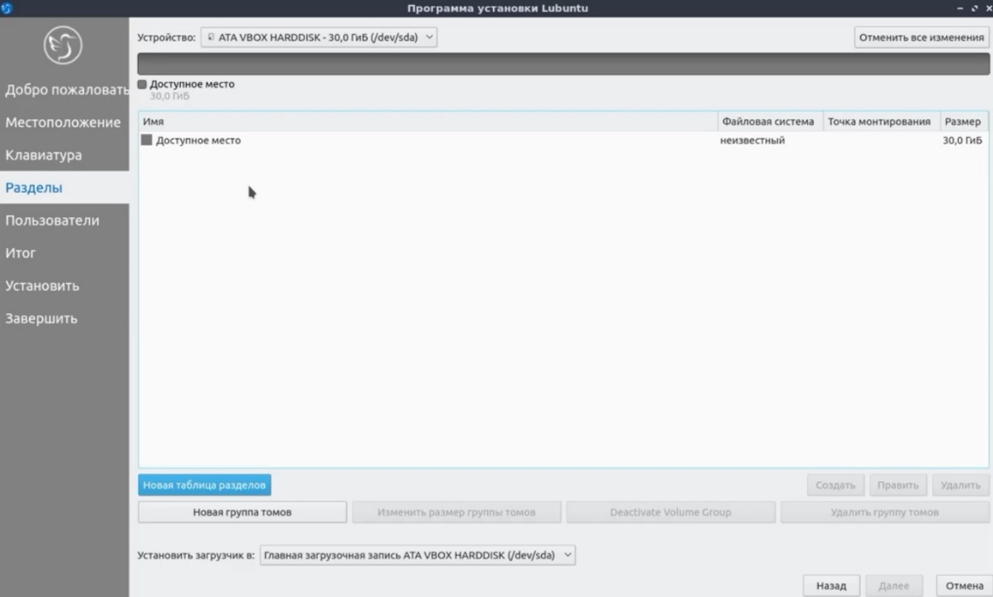

Выбираем его и нажимаем «Создать».

В начале создаём корневой раздел для системы. Для этого вводим/выбираем следующие параметры настройки и нажимает «ОК».

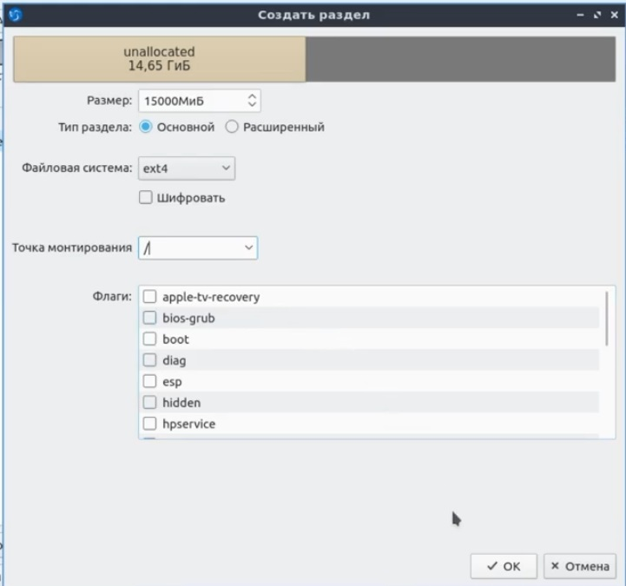

Корневой раздел создан.

Затем точно так же выбираем доступное место и нажимаем «Создать». Теперь необходимо создать домашний раздел для личных файлов. В размере указываем оставшееся место на диске. Вводим/выбираем оставшиеся настройки и нажимаем «ОК».

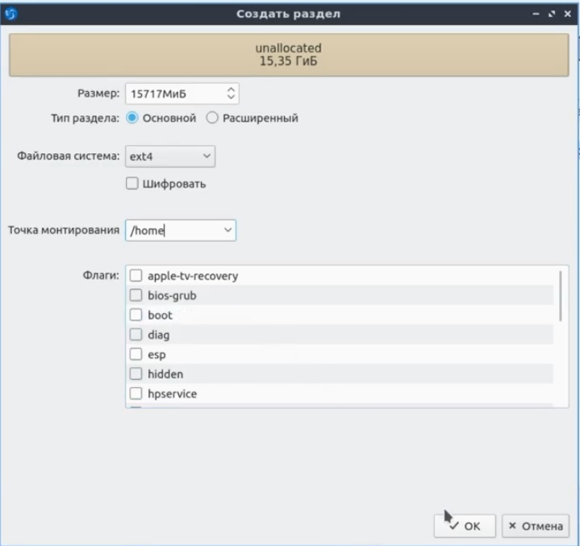

Все разделы созданы. Для продолжения установки нажимаем «Далее».

1. **Создаём учётную запись пользователя с которой будем работать**

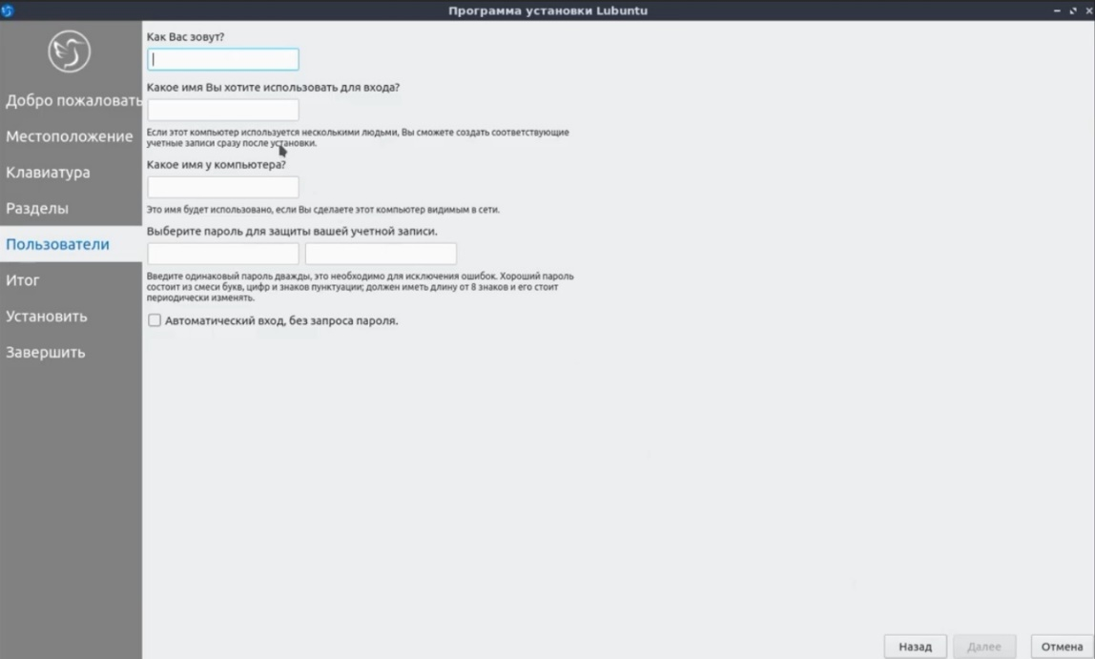

После ввода данных нажимаем «Далее».

1. **Проверяем все данные для установки и нажимает «Установить».**
2. **Подтверждаем старт установки.**

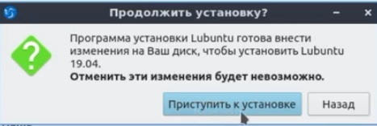

Когда появится следующее сообщение, установка будет завершена.

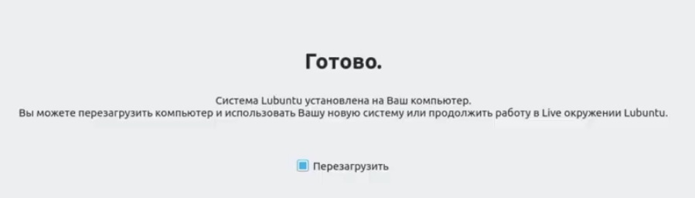

1. **Нажимаем кнопку «Готово» в правом нижнем углу и компьютер перезапустится с установленной Lubuntu 19.04.**